粤闽赣三省三地共建全国首个跨省陶瓷类地理标志司法保护协作机制

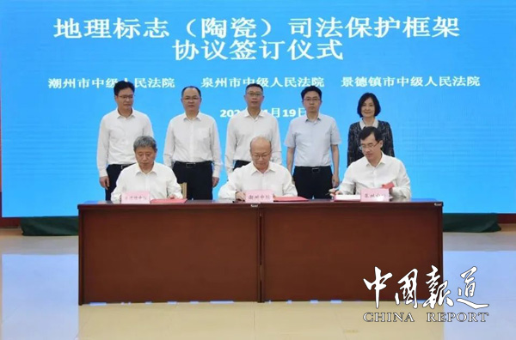
中国报道讯（郑雪云 通讯员张蝶 冯泽冰）4月19日，广东潮州、福建泉州、江西景德镇三地中级人民法院共同签订《地理标志（陶瓷）保护司法协作框架协议》（下称“协议”），这是全国法院系统首个构建跨省陶瓷类地理标志司法保护协作机制。潮州、泉州、景德镇三地市场监督管理局同时决定建立陶瓷产业知识产权行政协作保护机制，共同推动陶瓷产业高质量发展。
潮州市政府副市长宋铁，潮州中院党组书记、院长黄必良，广东高院审委会委员、民三庭庭长王晓明出席会议并致辞。全国人大代表邱基华、许泽荣应邀出席会议。
被誉为“中国瓷都”的广东潮州、“世界瓷都”的福建泉州德化、“千年瓷都”的江西景德镇均是具有悠久制瓷历史的国内陶瓷主产区，此次地理标志（陶瓷）司法保护协作机制和陶瓷产业知识产权行政协作保护机制的建立，旨在充分发挥三省三地法院、市监局的区位特点和资源优势，进一步加大地理标志品牌司法保护力度，护航新质生产力，携手共同守好瓷器“中国名片”。
《协议》确立了三地法院共识共为、共商共议、共建共享、共作共赢的协作原则，明确将通过强化类案指引，互促裁判统一；加强跨域协作，互推区域联动；畅通信息共享，互作会商通报；推动学术共研，互鉴交流合作；聚焦地域特色，互建普法基地等，构建资源共享、优势互补、共同发展的地理标志（陶瓷）案件专业审判工作格局，提升地理标志（陶瓷）司法共保合力，促进类案法律适用的一致性和协调性，维护市场公平竞争，为推动陶瓷产业高质量发展提供优质高效司法服务和保障。
潮州中院党组书记、院长黄必良表示，将以本次司法、行政协作保护机制建立为契机，加强粤闽赣三省三地法院间、市场监督管理局之间的联动互通，形成跨省间府院联动，助力搭建三省三地协同合作、聚力振兴的新桥梁，同频共振共同推动中国陶瓷产业高质量发展。
全国人大代表许泽荣点赞机制建立举措，表示此次三地法院和市场监督管理局在陶瓷产业知识产权保护方面的纵横多维度合作，无疑将为陶瓷产业的发展注入新的活力，也将为其他地区的知识产权工作提供有益的借鉴。
为进一步强化地理标志产权协同保护，当天，潮州中院还召开“地理标志+”调研座谈会，与泉州、景德镇中院和潮州市市监局、潮州市检察院、潮州市公安局等多家单位代表就地理标志产权协同保护工作进行交流探讨；同时通过线上形式开展陶瓷产业知识产权协同保护司法行政同堂跨省培训，提高与会人员的知识产权意识。

